江西财经职业学院
2022年单独招生线上考试考生使用手册
- 考前准备
考生需提前准备安静整洁和网络条件良好的考试环境，考生周围不允许出现书籍、闲杂人等，考生桌面允许有空白A4纸、笔、充电器和插排。准备2部电量充足的手机（如有需要可提前准备充电器或充电宝），并带上本人身份证：
现场监控设备：1部智能手机（运行内存不低于4G，确保现场画面清晰），并安装好腾讯会议，手机开启摄像头，置于考生前进行全景、全程摄像监控。考生务必根据准考证考试日期，在上午8:00前进入会议，并将腾讯会议参会名称改为“本人真实姓名”。
现场考试设备：每位考生需配备另1部不带升降摄像头的智能手机，同时具备前后摄像头，手机需达到当前市面上的主流配置（运行内存不低于4G），并安装好学习通。
二、安装“腾讯会议”
1.电脑或手机下载“腾讯会议”
- 下载腾讯会议最新版本
电脑端腾讯会议为Windows系统：V3.4.4（405）或Mac系统：V3.4.3（478）及以上最新版本；
手机端腾讯会议为Android系统：V3.4.6（404）或IOS系统：V3.3.10（401）及以上最新版本。
2）选择微信登录，如无微信，选择“注册/登录”，按照系统提示注册好后再登录。
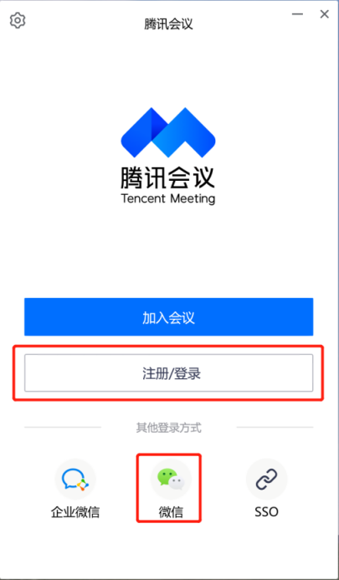
2.加入腾讯会议
1）点击“加入会议”，依次输入考前QQ群发布的“腾讯会议号”、考生本人姓名（必须实名），会议设置勾选“自动连接音频”和“入会开启摄像头”。
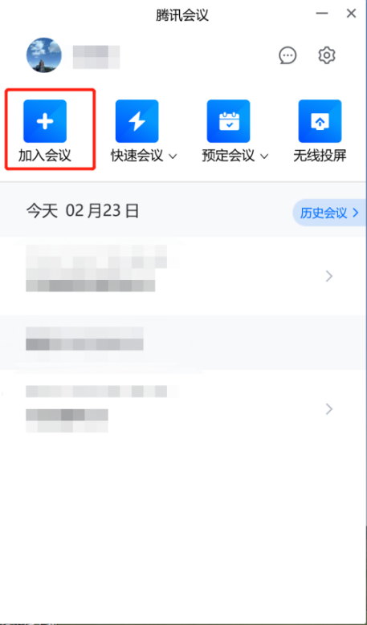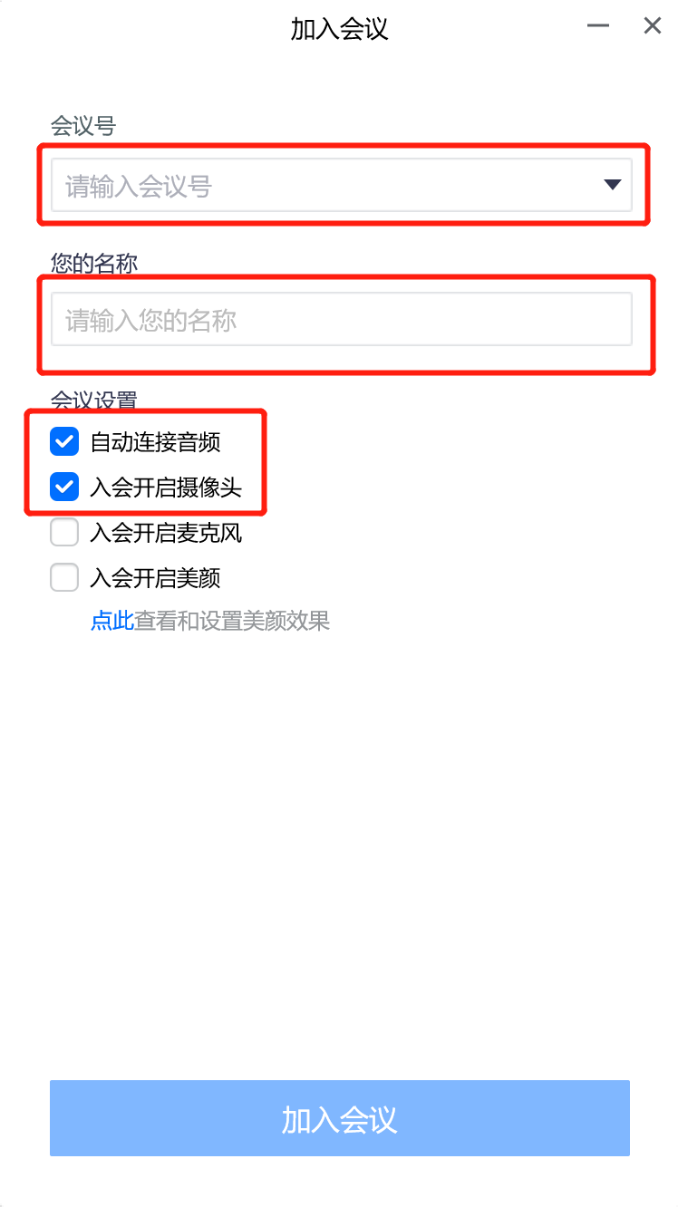
2）考生按照QQ群提供的会议号进入腾讯会议后，会收到“请稍等，主持人即将邀请您入会（如主持人已进入会议）和“会议未开始，等待主持人进入（如主持人未进入会议）”相关提示，考生需等待监考老师核对花名册后才能加入腾讯会议。
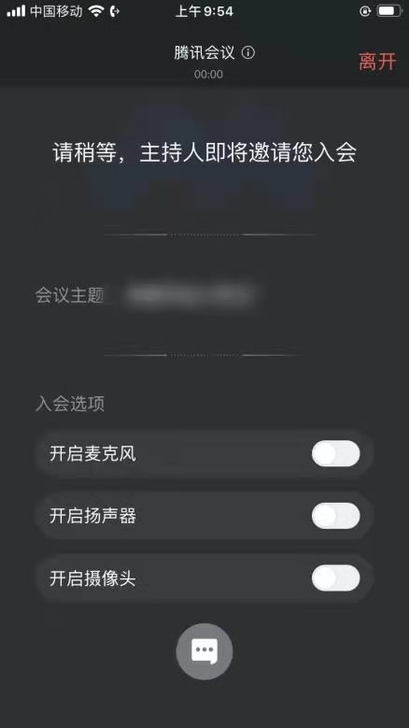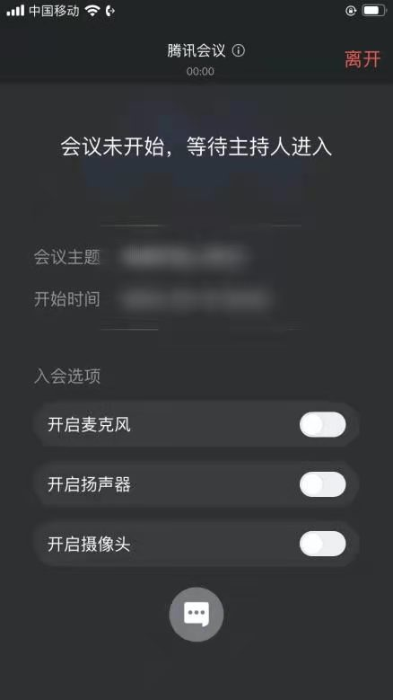
3）考生加入腾讯会议后需同意监考老师录制画面请求，在弹出的对话框选择“知道了”。
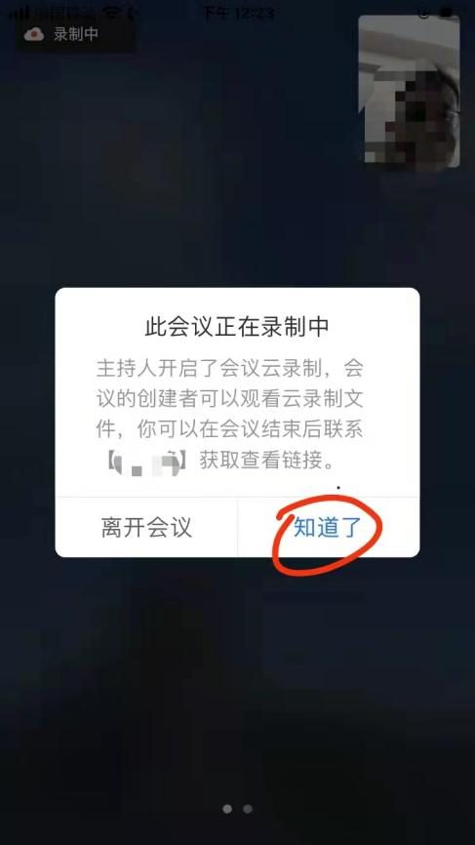
- 考生考试现场标准
1）考试现场安静整洁，考生需确保考试现场网络条件良好、设备稳定、电量充足，考生周围不允许出现书籍、闲杂人等，考生桌面允许有空白A4纸、笔、充电器和插排。
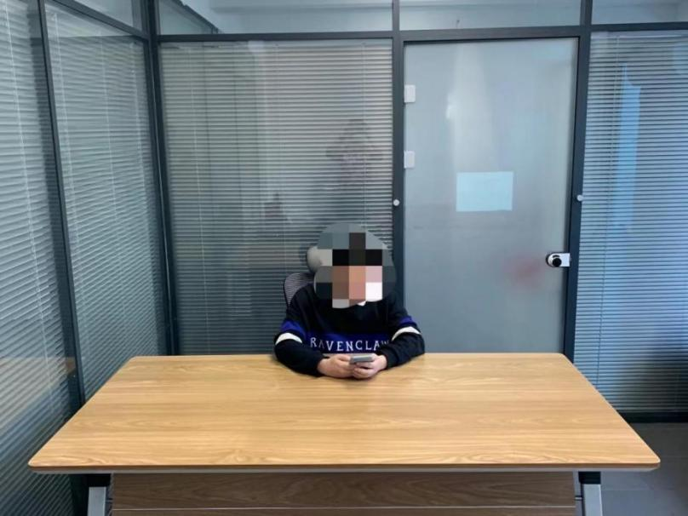
2）考生需将考试现场全景摄入腾讯会议，考生需提前测试并固定好位置，确保以考生为圆心周围1米范围内的全景画面摄入腾讯会议，严禁使用虚拟背景，考试过程中请勿东张西望和走动，否则将可能被判定为作弊。
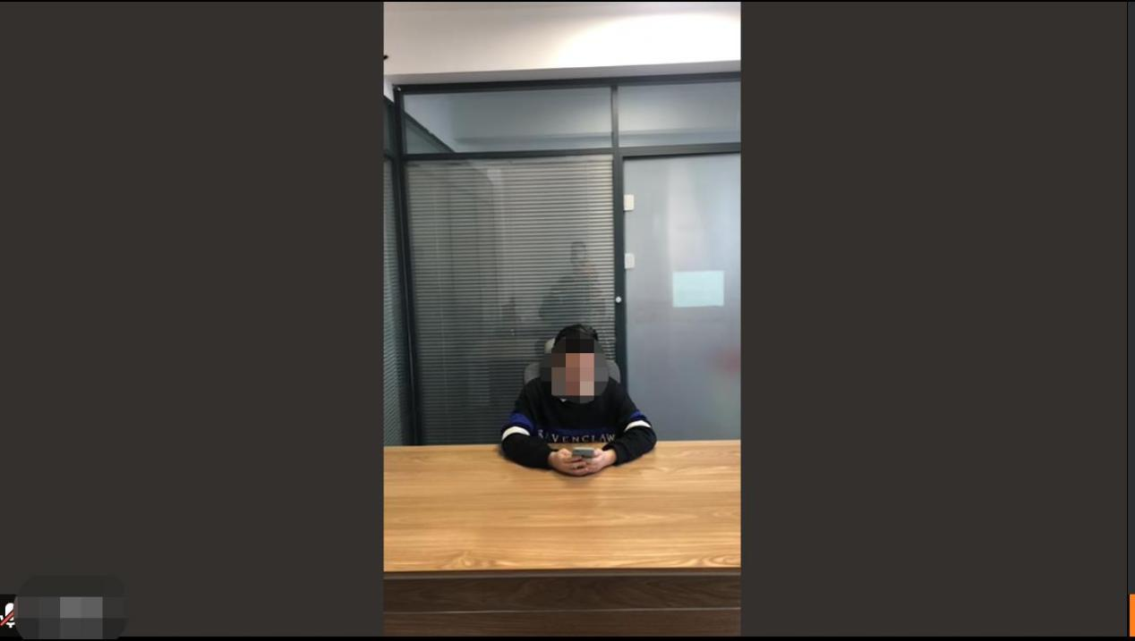
3）正式考试前需听从监考老师的语音安排，向监考老师出示手持身份证和准考证号，监考老师核对无误后再返回座位等候考试。
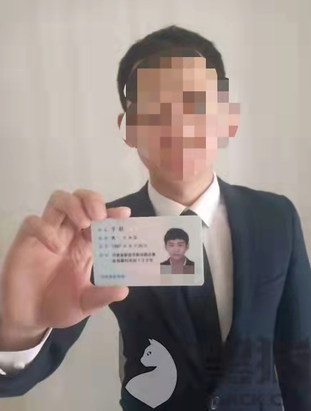
- 退出腾讯会议
考生必须先在学习通提交试卷，并在学习通反馈：本人确认已答题完毕，申请离开考场，待监考老师语音回复确认后方可离开会议。
离开腾讯会议流程为：第一步：停止视频，第二步：离开会议，第三步：在弹出的对话框中选择“离开会议”。未按规定流程操作的考生将可能被判定为作弊。
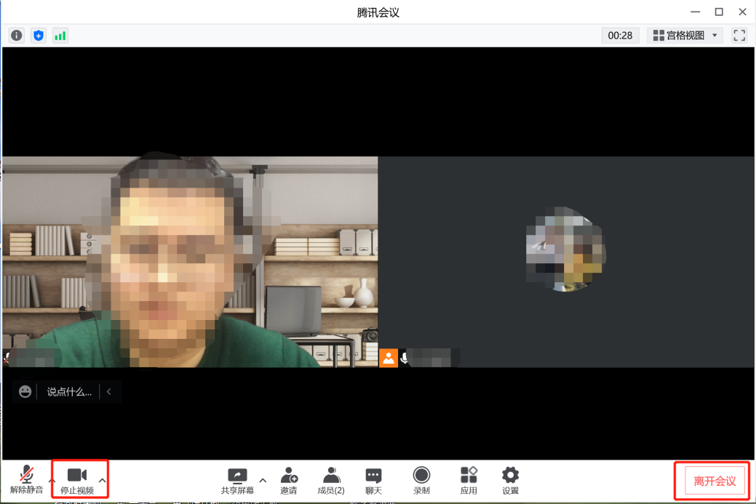
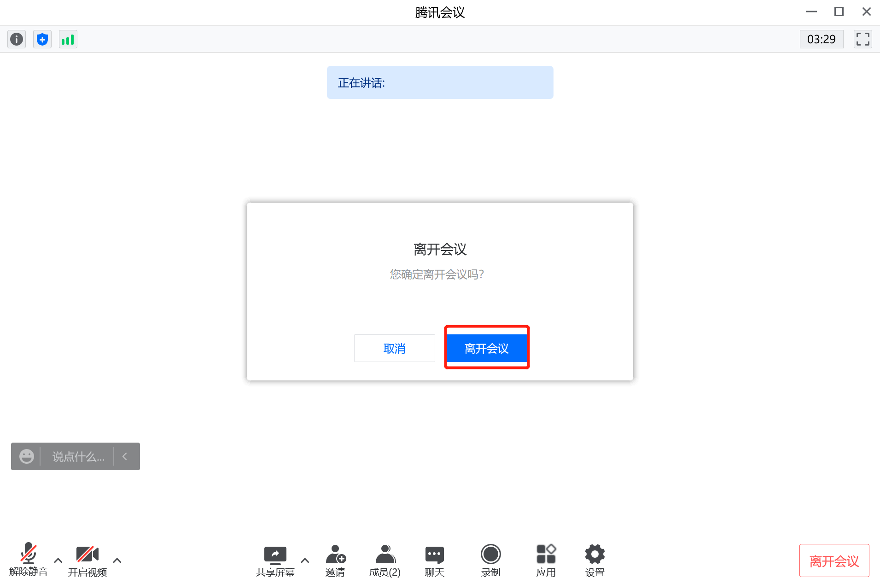
三、手机安装考试工具“学习通”（请务必于3月18日再进行登录操作，否则会显示账号不存在）
1.手机下载“学习通”
用非升降摄像头手机，支持Android和IOS两大移动操作系统，Android系统：5.1.4或IOS系统：5.1.3.4及以上最新版本，可通过以下两种方式下载安装：
①应用市场搜索“学习通”，查找到图标为的APP，下载并安装。
②扫描下面的二维码，跳转到对应链接下载APP并安装（如用微信扫描二维码请选择在浏览器打开）。
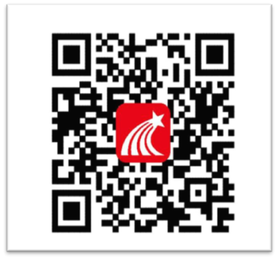
注意：Android系统用户通过①②两种方式下载安装时若提示“未知应用来源”，请确认继续安装；IOS系统用户安装时需要动态验证，按照系统提示进行操作即可。
2.登录学习通（请务必于3月18日再进行此项操作，否则会显示账号不存在）
1）打开学习通，在登录界面选择“其他登录方式”，依次输入“江西财经职业学院”、“考生号”、“jx129411”，勾选“我已阅读并同意学习通《隐私政策》和《用户协议》”，再点击“登录”。
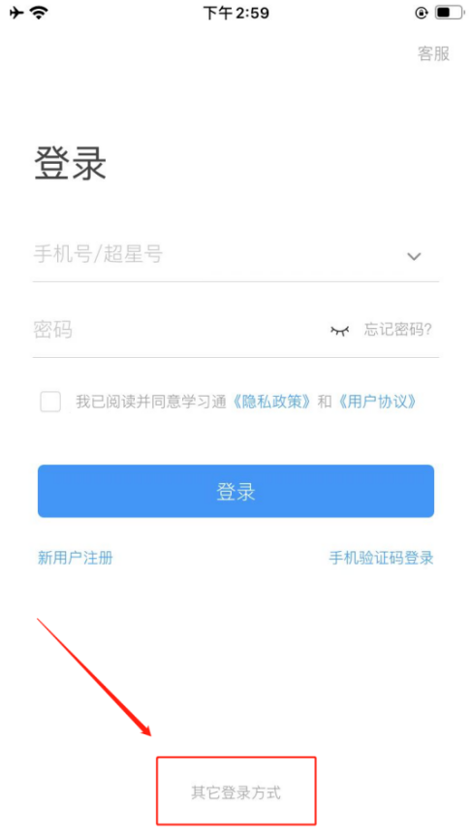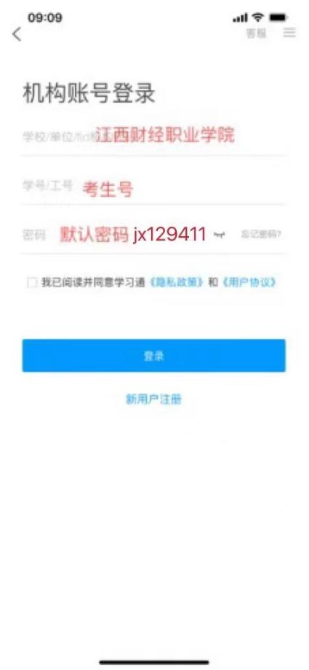
2）完善信息处，请务必点击“跳过” ，切勿绑定手机号码！
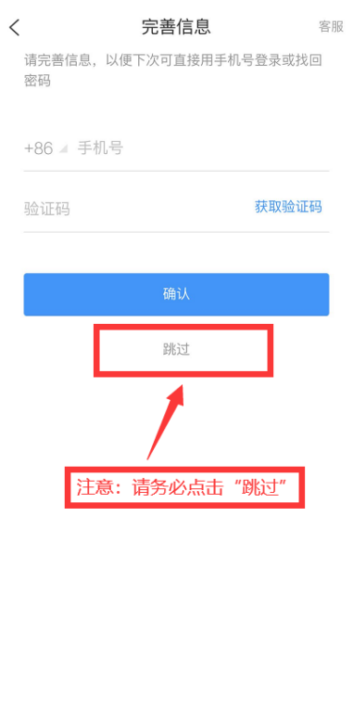
3）登录的补充说明
1.正常登录后APP默认是登录状态，不要人为去点账号“退出登录”，避免考试临时登录记不住账号和密码，影响正常考试。
2.考生如果不小心绑定手机号并且退出登录了，再登录提示密码错误时，需要点击“手机号快捷登录”，登录后修改回默认密码并退出登录。之后重新按照标准的考生号和默认密码方式登录。
（1）手机号快捷登录如下图：
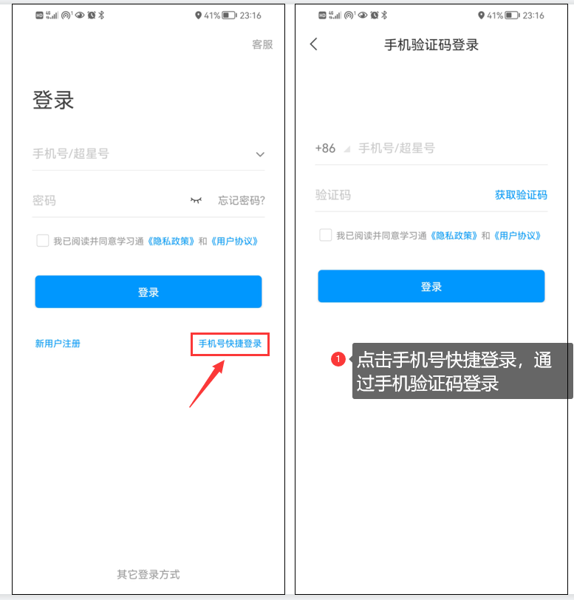
（2）登录后，修改密码操作如下图。依次点击“我”——个人头像——“账号管理”——“修改密码”——“请点击此处”，按提示修改密码。
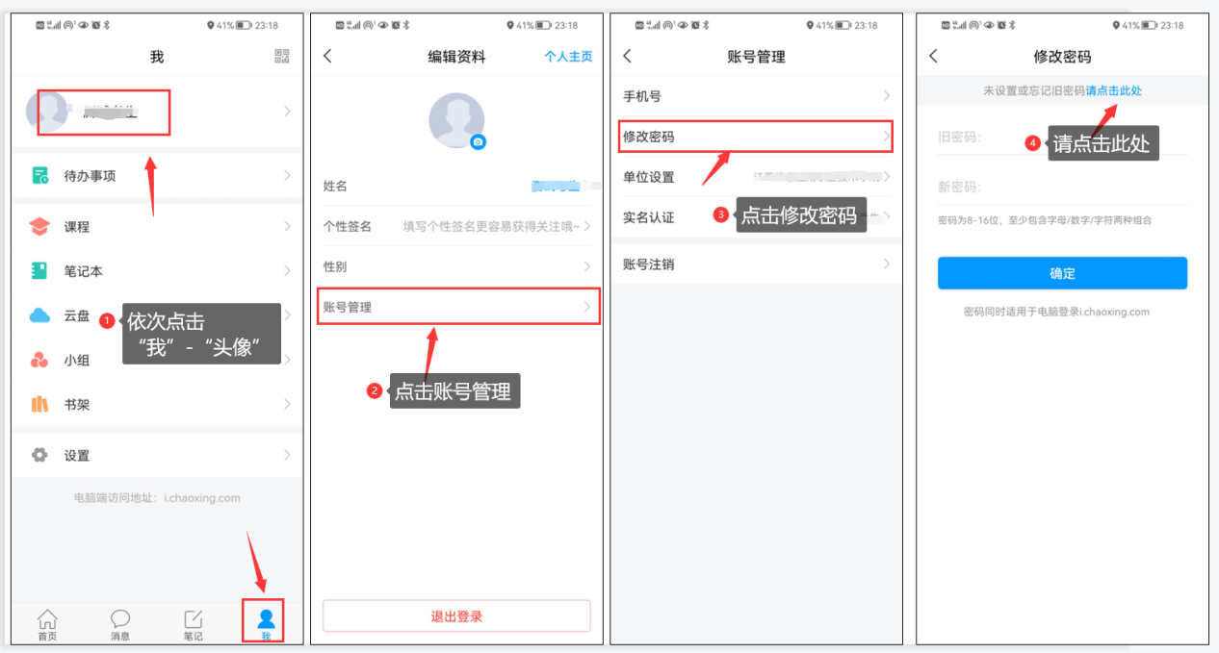

四、考试
考试进入步骤：
第一种：学习通首页点击最下方“消息”，点击“收件箱”；找到“考试通知”，点击进入。
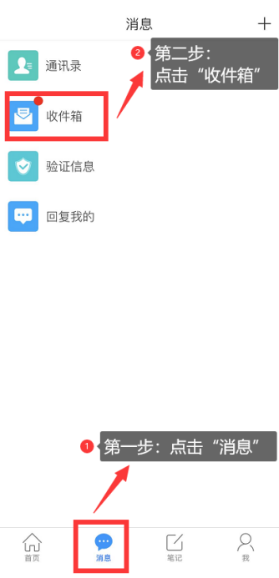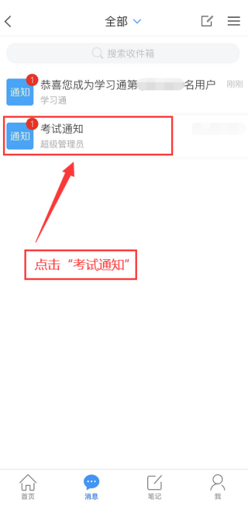
第二种：学习通首页点击依次点击“首页”-“考试”，找到对应考试，点击进入。
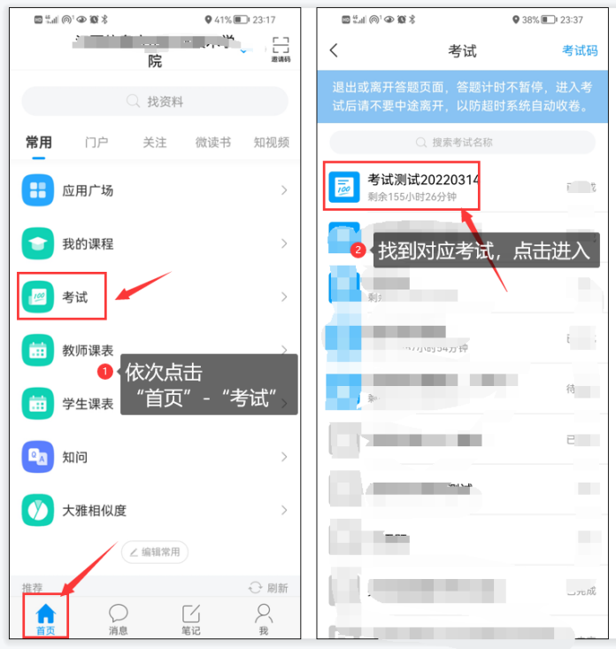
第三种：通过依次点击“首页”-“应用广场”-“考试”，找到对应考试，点击进入
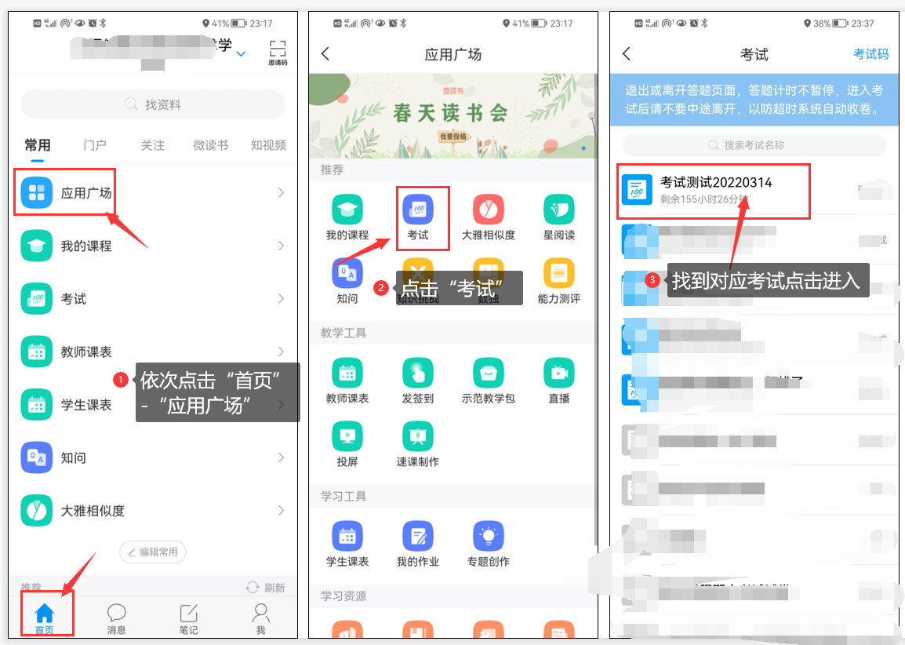
- 点击“考试”按钮，阅读并同意考生承诺后进行打钩，点击“开始考试”，请提前将手机设置为勿扰模式，切屏超过次数和时长将视为作弊。
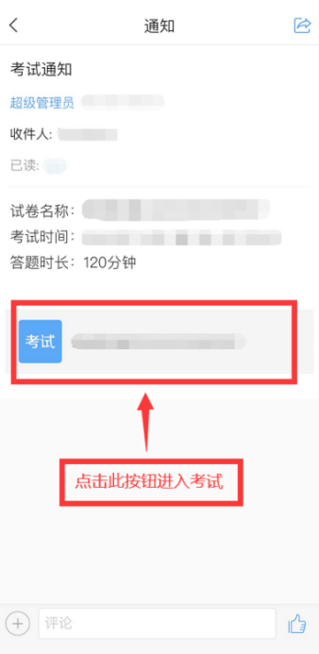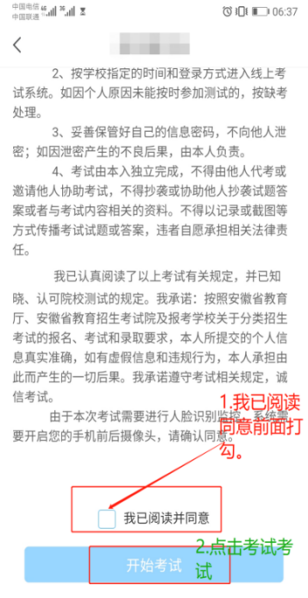
- 进行人脸识别，并根据系统口令进行“眨眼”等动作，识别成功后即可进入正式考试界面，注意：人脸识别时请保证周围光线充足，初次使用需允许“学习通”录制/投射您的屏幕，考试全程需保持人脸在前置摄像头范围内，人脸离开超过时长将视为作弊。
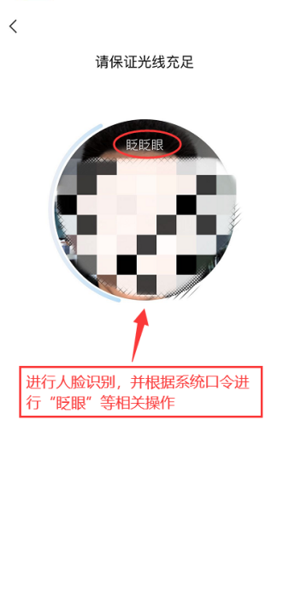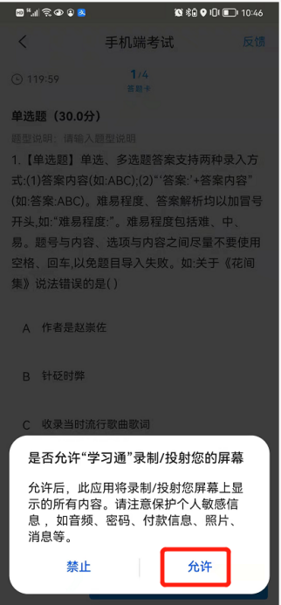

- 如人脸识别异常，考生在收到系统通知后，需听从监考老师的语音安排，向监考老师出示手持身份证和准考证号，监考老师核对无误后再返回座位继续考试。
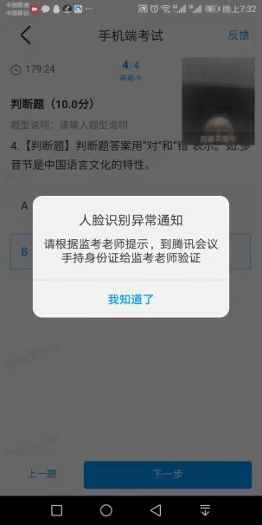

- 开始答题和交卷：每道题点击自己选择答案对应的选项即可（选项加深），点击右下角“下一题”继续作答；到最后一题时系统会提示“已经是最后一题了”，可点击答题界面中间考试位置下方的“答题卡”区域进行整卷浏览，深色的为“已答试题”，浅色的为“未答试题”，可选择任一未答题目来作答，也可选择任一已答题目来修改答案，考生确定没问题后可点击“下一步”进行答题情况核查，左上角有本场考试倒计时。
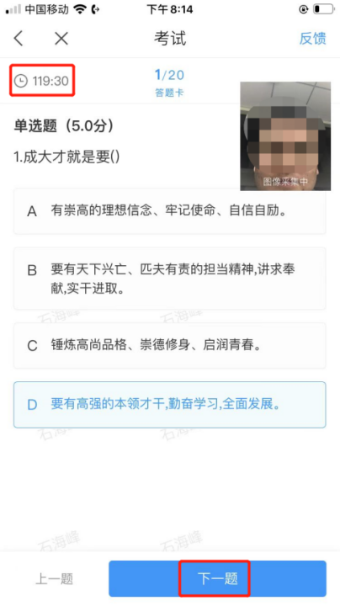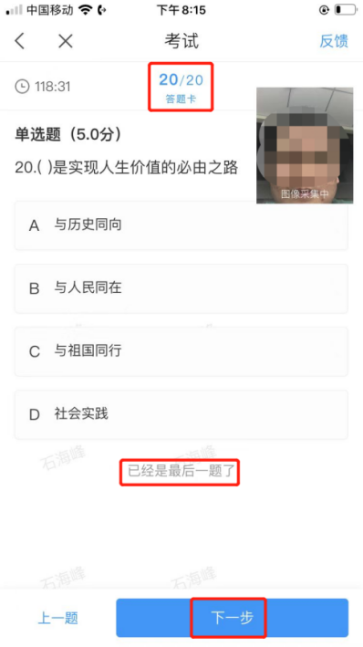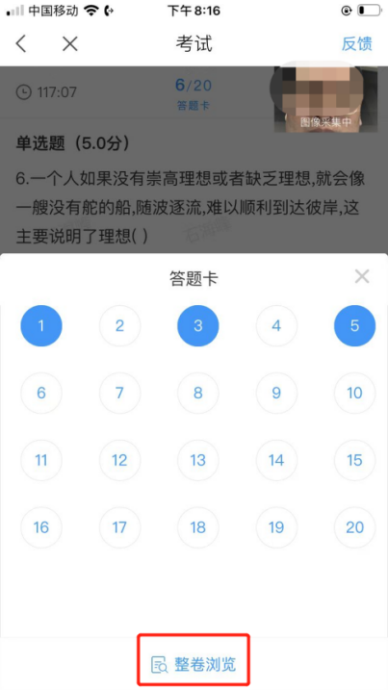

5.考生点击最下方的“交卷”按钮，若存在未作答题目，系统会有相关提示，请选择“取消”并退回至整卷浏览补充作答，确认无误后，并确认提交。
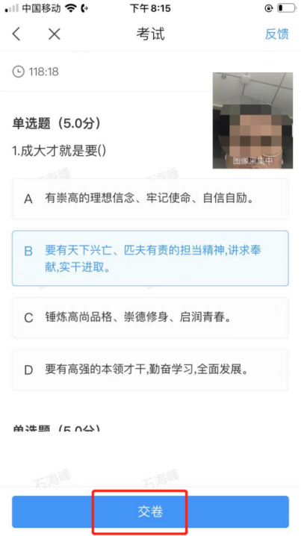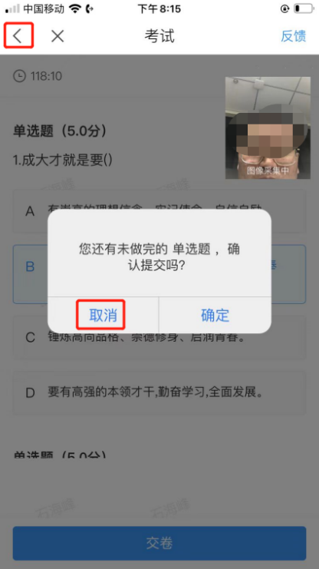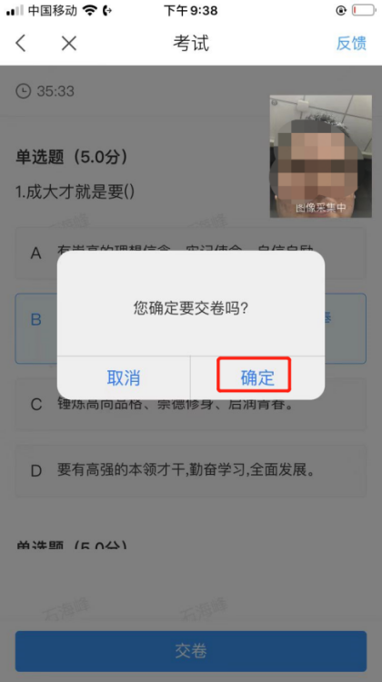
6.成功交卷后，系统会提示“交卷成功”，请务必手动交卷，否则将没有考试成绩。
7.考生交卷成功，需点击考试页面右上角“反馈”按钮，向监考老师发布：本人确认已答题完毕，申请离开考场，待收到监考老师从腾讯会议发出的确认离开回复后，方可退出腾讯会议。
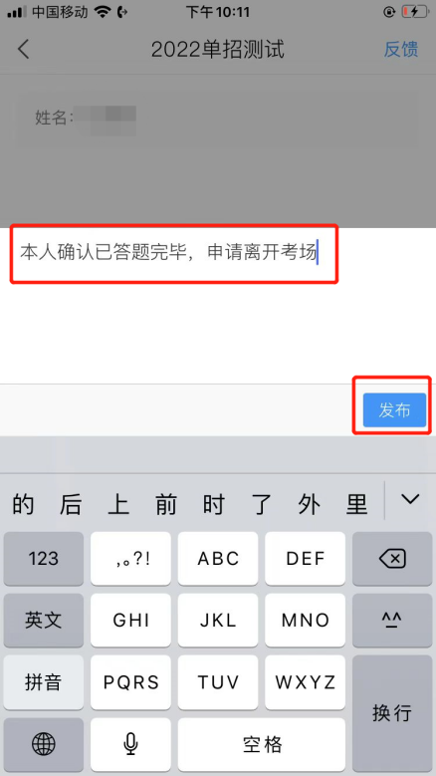
8.考试过程中，如有遇到闪退、黑屏、白屏和关机等异常情况，可重新打开学习通，点击最下方“消息”，点击“收件箱”，找到对应“考试通知”，重新进入考试继续答题，退出或离开你答题界面，答题计时不暂停，进入考试后请不要中途离开，以防超时系统自动收卷。
注意:请严格按照以上流程完成考试，在考试前务必按我院单招考试信息通知时间做好线上模拟考试演练，如不进行模拟或不按流程操作，考试遇到操作类、技术类等问题自行负责！考试过程中不允许切屏、分屏、与他人沟通、离开系统（系统中会有实时记录，请提前将手机设置为勿扰模式，切屏和分屏超过次数和时长将视为作弊），考试中请使用具有前后置摄像头的手机，并保证考试期间前后置摄像头均是打开且无遮挡状态，会有监考老师通过系统检测考生考试画面，如有违规现象自行负责！

